Десятидневное меню (ДЕНЬ–6)
Прием пищи | Наименование блюда | Вес блюда | Пищевыевещества |  |  |  | № рецеп туры
Прием пищи | Наименование блюда | Вес блюда | Белки (г) | Жиры (г) | Угле-  воды (г) | Энерг.  ценность (ккал) | № рецеп туры
Завтрак | каша рисовая молочная | 200 | 3,1 | 6,6 | 16,5 | 139,39 | 274
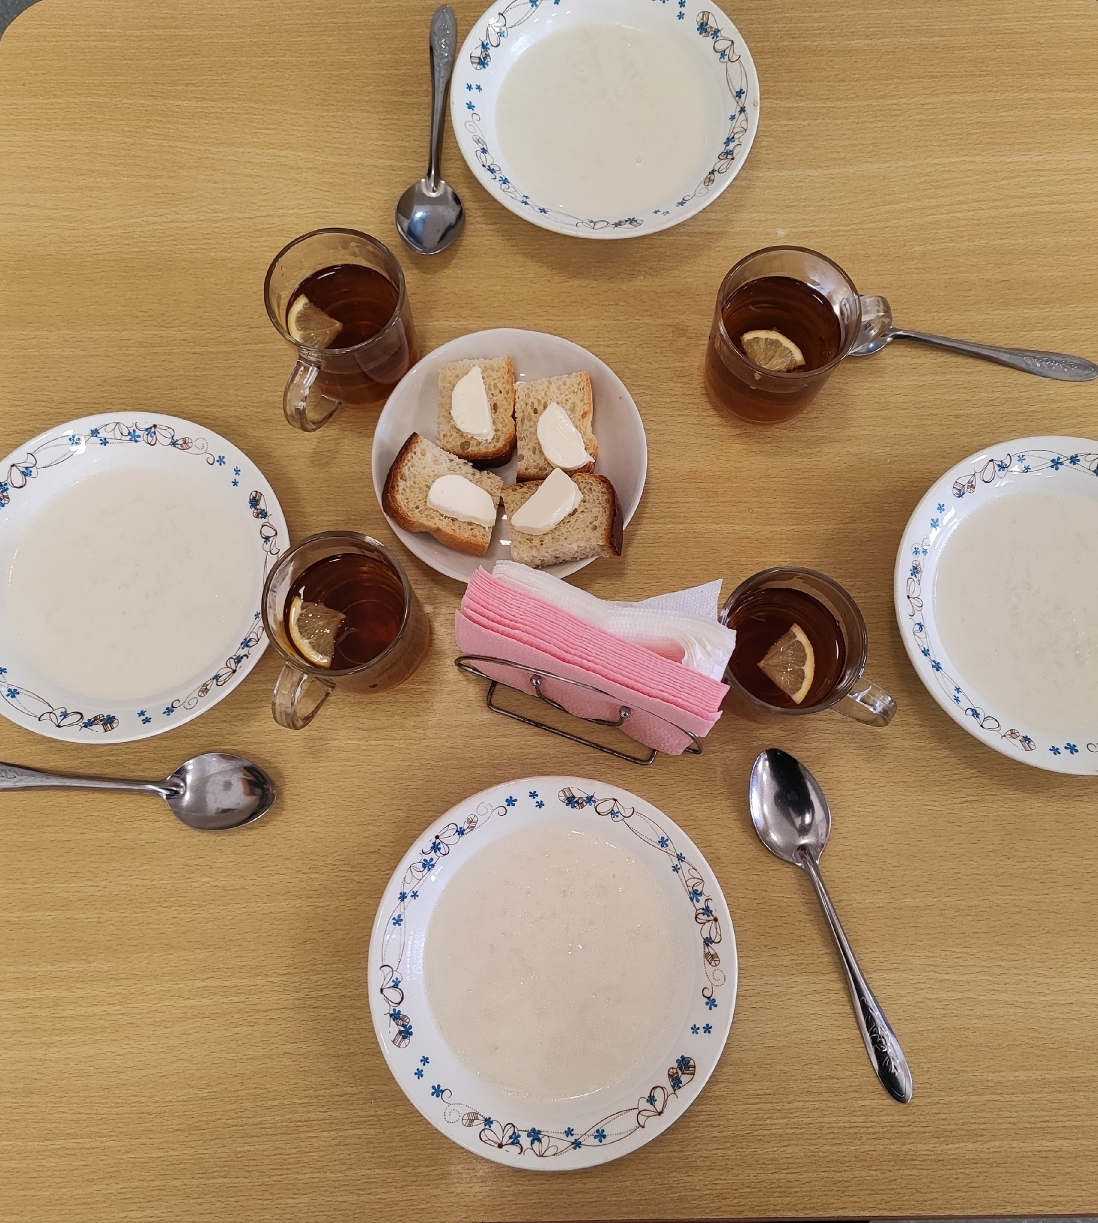 | чай с лимоном | 180 | 1,5 | 2,8 | 15,8 | 181 | 504
 | бутерброд с маслом | 50/10 | 4,04 | 1,18 | 24,46 | 128,67 | 99
2 завтрак | фрукты свежие | 100 | 0,3 | - | 10,20 | 41,4 | 118
Обед | суп гороховый  с гренками | 200  30 | 1,84  3,87 | 3,4  0,33 | 12,1  50,97 | 86,4  100,36 | 149  176
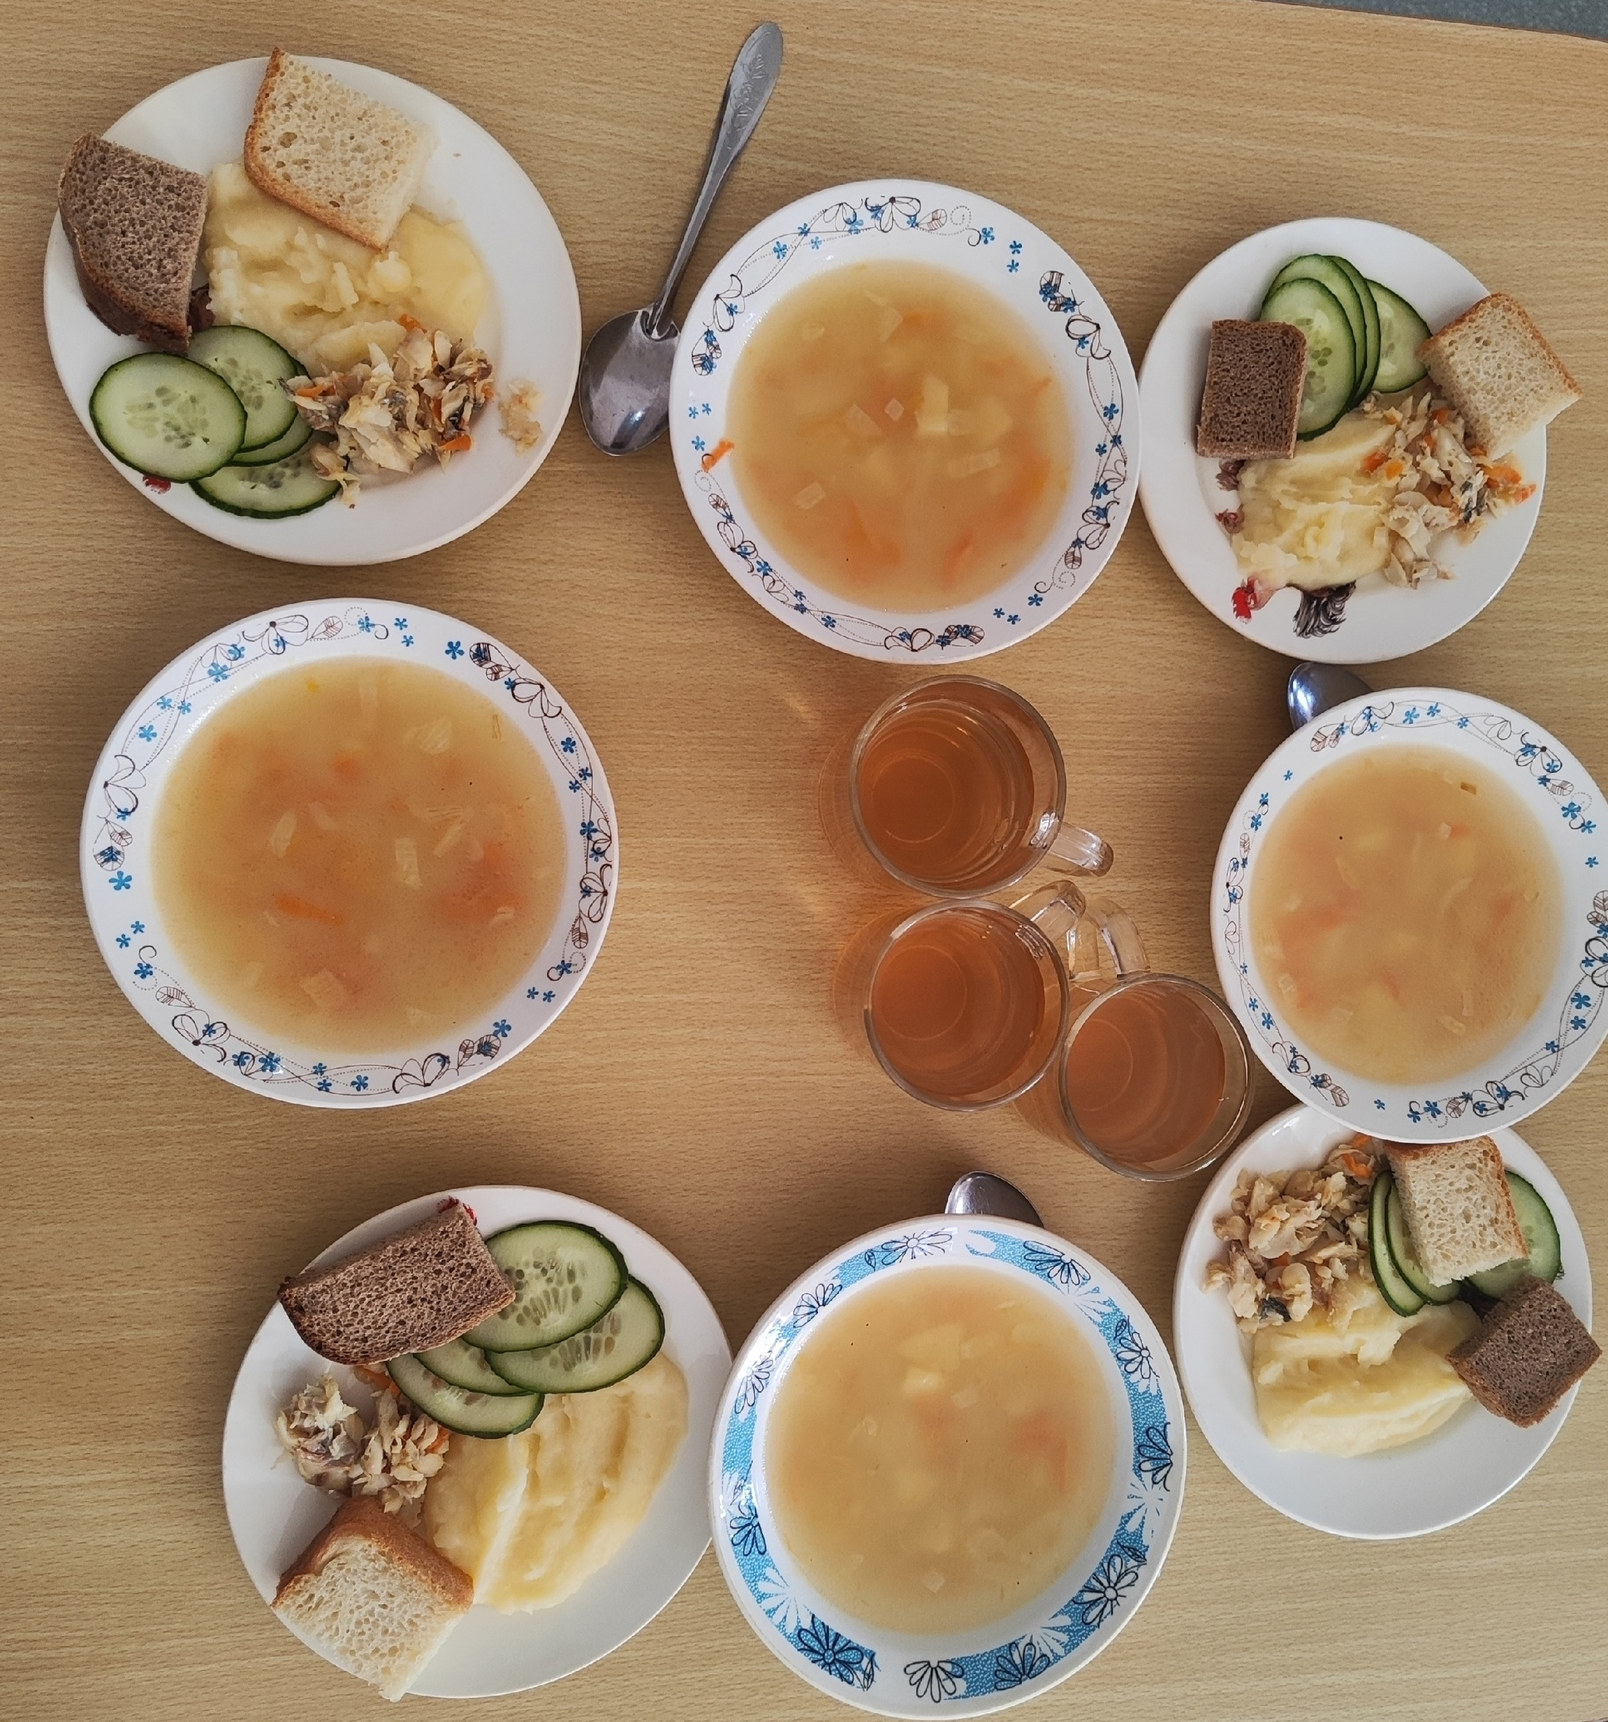 | рыба тушеная с овощами | 80 | 7,8 | 6,64 | 3,2 | 100 | 349
 | картофельное пюре | 150 | 4,93 | 6,84 | 30,79 | 204,5 | 434
 | компот из сухофруктов | 180 | 0,5 | - | 27 | 110 | 527
 | Овощи | 80 | 0,36 | 3,45 | 15,75 | 70,2 | 113
 | хлеб пшеничный | 45 | 3,6 | 1,07 | 22,23 | 126,9 | 114
 | хлеб ржаной | 25 | 1,72 | 0,32 | 10,22 | 55,5 | 115
Полдник | ряженка | 180 | 5,8 | 4,58 | 7,2 | 98,9 | 535
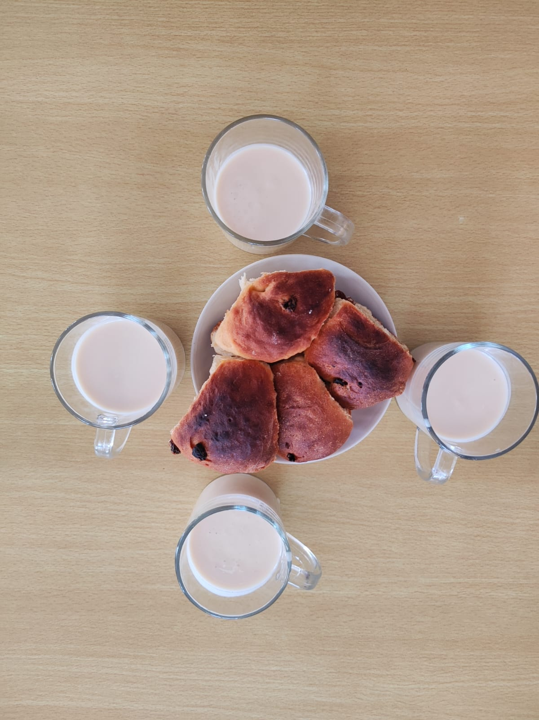 | булочка домашняя | 90 | 7,63 | 3,26 | 43,46 | 229,81 | 585
Итогозадень |  |  | 54,59 | 44,75 | 313,68 | 1863,65

